
Editais nº 1056627
Disponibilização: 22/08/2024
Publicação: 22/08/2024
SECRETARIA MUNICIPAL DE DIREITOS HUMANOS E CIDADANIA
SEI: 6074.2024/0005065-9

Interessada: Secretaria Municipal de Direitos Humanos e Cidadania - SMDHC
Assunto: Alteração do Edital Processo de Escolha nº 006/SMDHC/2024 - Conselho Municipal de Polí cas para as Mulheres - Gestão 2024/2026

Despacho Autorizatório

- - À vista dos elementos con dos no presente, em especial as informações prestadas pela unidade SMDHC/DPS, SEI nº 109097740, AUTORIZO a alteração do cronograma do Edital Processo de Escolha nº 006/SMDHC/2024, referente às vagas de representantes da sociedade civil para a gestão 2024/2026 do Conselho Municipal de Políticas para as Mulheres, SEI nº 105396084, conforme disposto abaixo:

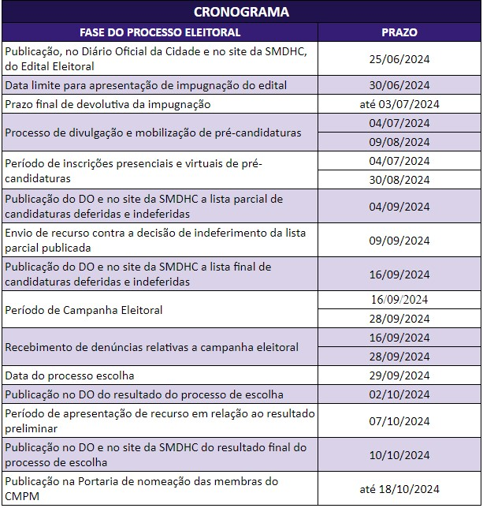

- - Ato con nuo, torna sem efeito o Despacho Autorizatório, SEI nº 108199238, publicado em D.O na data de 08/08/2024.

- - PUBLIQUE-SE

- - Após, SMDHC/DPS, para prosseguimento e demais providências que julgar necessárias.


Sonia Francine Gaspar Marmo
Secretário(a)
Municipal

Em 21/08/2024, às 19:20.
A autenticidade deste documento pode ser conferida no site http://processos.prefeitura.sp.gov.br, informando o código verificador 109101469 e o código CRC 074937B7.

Referência: Processo nº 6074.2024/0005065-9 SEI nº 109101469

